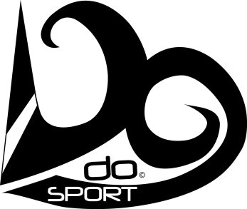

Qu’est-ce que le Stand up Paddle?

La planche à rame/stand up paddle (SUP) est une planche de surf avec une rame que l’on pratique en position debout. Ce sport est arrivé au Québec il y a quelques années seulement, mais il nous vient de la culture hawaiienne! Ce sport est bénéfique pour ses vertus sportives, mais aussi pour ses propriétés relaxantes. Chez DO SPORT, nous offrons des cours d’initiation, des cours de SUP Yoga, SUP Pilates, SUPerformance, Multi-Sup, des descentes de rivières, et plus encore!

 L’entreprise DO SPORT se distingue non seulement par le fait que nous créons de grandes variétés de planches dont des planches de course, de base, de vague et gonflable, mais surtout par notre professionnalisme grâce à notre équipe d’entraîneurs composée de kinésiologues, de professeurs en éducation physique et de spécialistes de sports nautiques.

Pour les entraînements de groupe, évènements (corporatifs, école, etc.) ou pour un  programme d’entraînement spécialisé et personnalisé conçu par des professionnels dans un encadrement sécuritaire, n’hésitez pas à nous contacter.

DO SPORT c’est : L’enseignement, du coaching, la location, vente, organisation d’évènements et plus encore.   DO SPORT des gens qualifiés et passionnés!

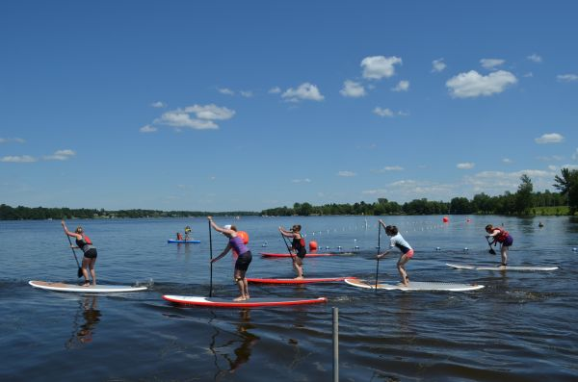

DO SPORT situé au Club Multivoile 4 Saisons

12 751 Notre Dame Ouest

Trois-Rivières, QC, Canada

G9B 6X3

819-377-5454(multivoile) et 819-371-4468(DO SPORT)

**Visitez-nous sur [www.dosport.ca](http://www.dosport.ca) et [www.multivoile.com](http://www.multivoile.com) pour de plus amples renseignements ou suivez-nous via Facebook

**Dominique Vallée  CAN-5,**Propriétaire de DOSPORT Stand up Paddle  et directrice Club Multivoile 4 saisons  
Diplômée en kinésiologie et auteure du livre "Une vie à contre vent"